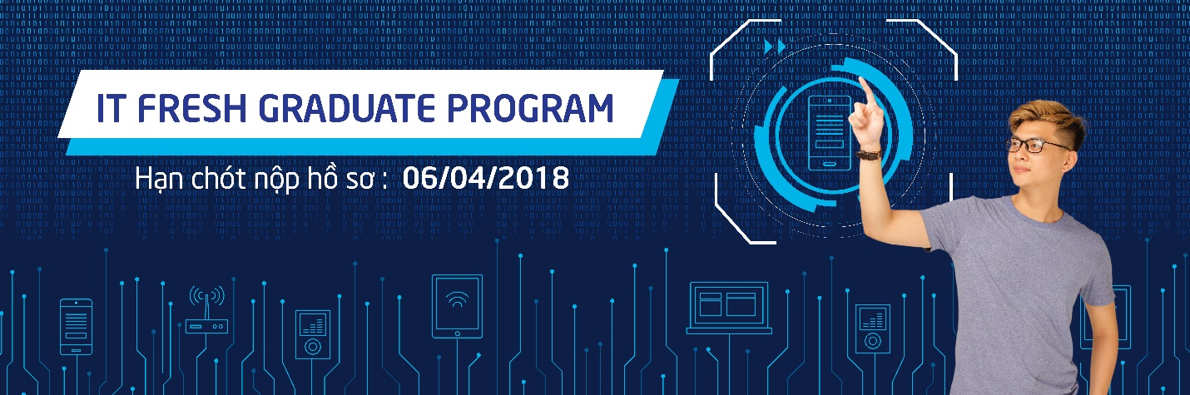

**IT FRESH GRADUATE PROGRAM**

***Về Suntory PepsiCo Việt Nam***

Công ty Nước Giải Khát Suntory PepsiCo Việt Nam (SPVB), 100% vốn nước ngoài, là một liên minh chiến lược giữa PepsiCo Inc và Suntory Holdings Limited, được chính thức thành lập vào 04/2013. Với những nhãn hàng nước giải khát nổi tiếng & uy tín như Pepsi, 7Up, Sting, Tea Plus,… Nhiệm vụ và tầm nhìn của chúng tôi là tiếp tục củng cố và duy trì vị trí dẫn đầu trong ngành công nghiệp nước giải khát trong khi vẫn sống với các giá trị của công ty.

***Về Chương trình IT FRESH GRADUATE***

Chương trình ra đời nhằm phát hiện, đào tạo và phát triển những tài năng trẻ, những sinh viên mới ra trường năng động, sáng tạo, có kiến thức chuyên môn về Công nghệ thông tin để trở thành những Nhà lãnh đạo tương lai của Suntory PepsiCo.

**1. Cơ hội:**

* Luân chuyển qua tất cả các bộ phận trong phòng IT để tìm hiểu, học hỏi
* Trải nghiệm chương trình phát triển để trở thành nhà Quản lý trong vòng 3 năm
* Tận hưởng chế độ đãi ngộ toàn diện vô cùng hấp dẫn!!!

**2. Các bộ phận tại phòng IT:**

* **Quản lý dự án và Phân tích hệ thống:** tham gia vào các dự án cùng với các phòng ban khác để hiểu nhu cầu cũng như phân tích nhu cầu của các phòng ban và hiện thực hóa bằng các dự án cụ thể.
* **Hạ tầng và Bảo mật:** Đảm bảo các dịch vụ cơ bản về hạ tầng và bảo mật nhằm phục vụ các bộ phận và dự án tốt nhất, hiệu quả nhất và an toàn nhất.
* **Quản lý ứng dụng (ERP và khác ERP):** Hợp tác chặt chẽ với nhóm Quản lý dự án, Phân tích hệ thống và Hạ tầng, Bảo mật nhằm xây dựng các ứng dụng phù hợp cho hoạt động kinh doanh của công ty và các phòng ban.

**3. Quy trình tuyển chọn:**

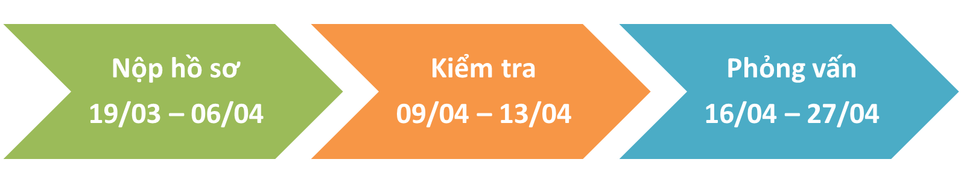

**4. Đối tượng ứng tuyển:**

* Quốc tịch Việt Nam, tốt nghiệp cử nhân/ cao học từ tất cả các ngành, có tối đa 2 năm kinh nghiệm
* Có kiến thức về công nghệ thông tin (Lập trình/ Hệ thống hạ tầng/ Bảo mật thông tin/ Quản lý dự án/ Phân tích hệ thống thông tin)
* Điểm trung bình tích luỹ trên 7.0/10 hoặc tương đương;
* Trung thực, chủ động, sáng tạo và hướng tới kết quả;
* Có tố chất lãnh đạo;
* Tiếng Anh lưu loát và có khả năng sử dụng thành thạo vi tính văn phòng.

**5. Cách thức ứng tuyển:**

Nộp hồ sơ (CV) tại: <http://bit.do/SPVB_ITFreshProgram>

**6. Liên hệ:**

* Fanpage: <https://www.facebook.com/suntorypepsicocareers/>
* Email: [Talent.acquisition@suntorypepsico.vn](mailto:Talent.acquisition@suntorypepsico.vn)

Xin chân thành cảm ơn,

**Ban Tổ chức Chương trình**